**Información de prensa**

**2025-117**

Schmitz Cargobull Ibérica

**Schmitz Cargobull amplía su red de vehículos de ocasión con un nuevo centro estratégico en Toledo**

Febrero 2025 – Schmitz Cargobull anuncia la apertura de su cuarto centro de vehículos de ocasión en Santa Cruz de Retamar (Toledo), a pie de la autovía A-5 en su salida 61 y a tan solo 60 km de Madrid, consolidando así su posición como referente en el mercado nacional de semirremolques de segunda mano de primera calidad.

Esta nueva instalación se suma a los tres centros ya operativos en Figueruelas (Zaragoza), Palma de Gandía (Valencia) y Lorca (Murcia), completando una red estratégica que responde directamente a las necesidades del mercado. Según los datos de matriculaciones de 2024, las provincias de Barcelona, Zaragoza, Madrid, Murcia y Valencia concentran el 48,2% de la demanda nacional de vehículos industriales.

"Con esta nueva apertura, Schmitz Cargobull refuerza su compromiso de estar siempre cerca de nuestros clientes, facilitando el acceso a nuestro amplio catálogo de semirremolques de ocasión con la máxima garantía", afirma Javier Montori, responsable de Vehículo de Ocasión para España y Portugal. "Nuestra expansión responde a un análisis exhaustivo del mercado, que nos ha permitido identificar dónde se concentra la mayor actividad del sector, para ofrecer un servicio más ágil y eficiente".

Por su parte, Raúl Díaz, comercial de la zona de Madrid, destaca: "La ubicación de Santa Cruz de Retamar es estratégica no solo por su proximidad a Madrid, sino también por su excelente conectividad con otras regiones clave. Los transportistas y empresas logísticas de la zona centro podrán examinar, probar y adquirir vehículos de ocasión sin necesidad de desplazamientos largos, lo que supone un ahorro significativo de tiempo y costes operativos".

Esta iniciativa se enmarca en el plan de expansión de Schmitz Cargobull, que busca consolidar su presencia en las principales zonas logísticas del país, ofreciendo soluciones de movilidad adaptadas a las necesidades de cada cliente, con vehículos de ocasión que cumplen los más altos estándares de calidad y fiabilidad.

**2025-117**

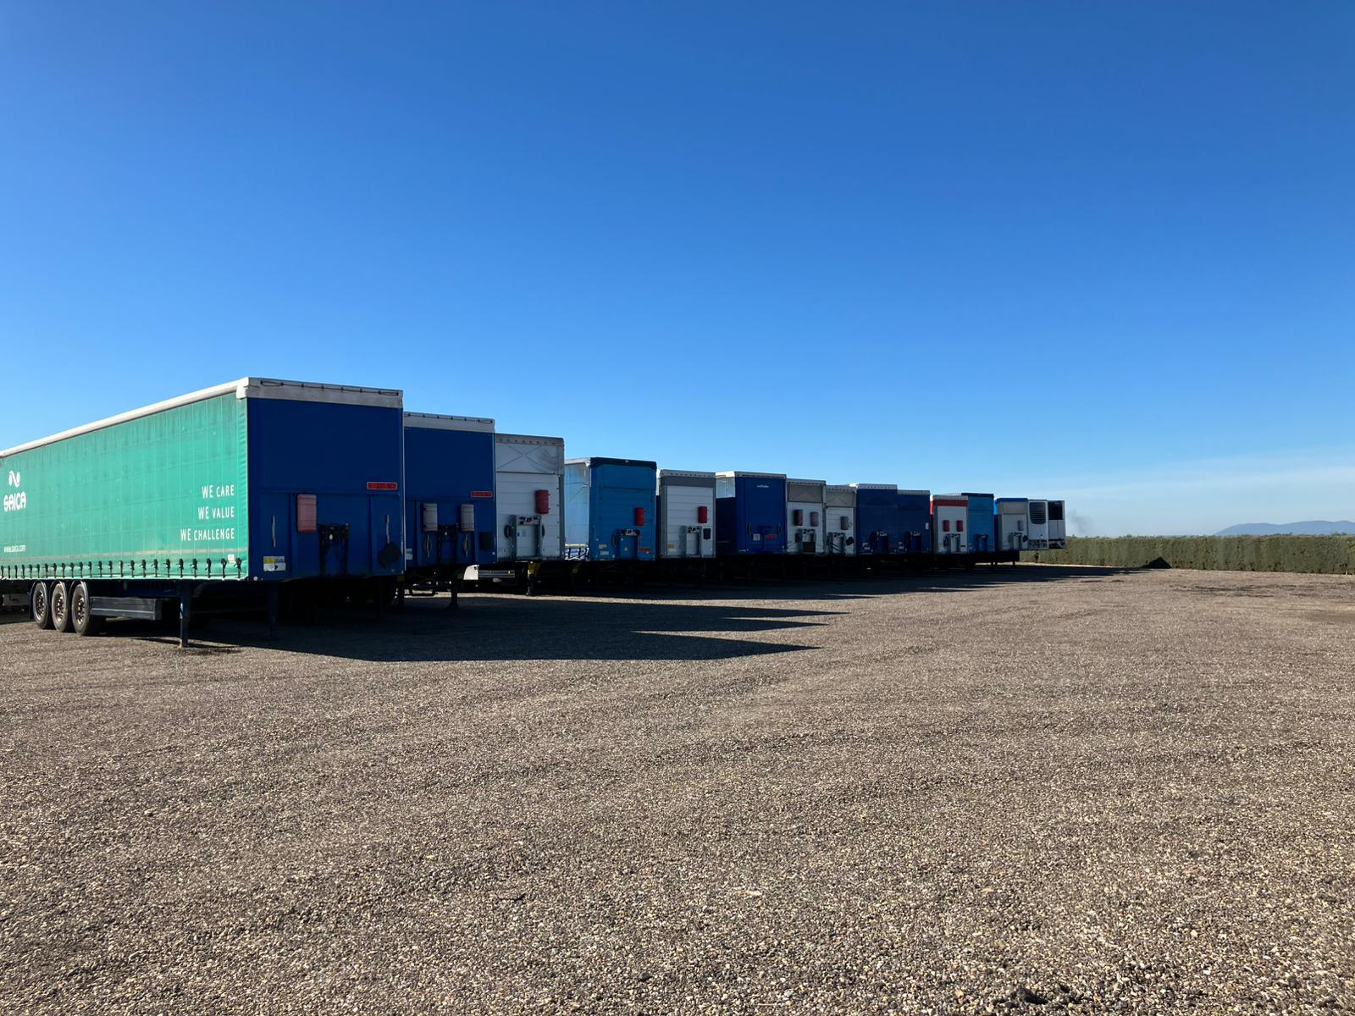

**Pie de foto:** Apertura del cuarto centro de vehículos de ocasión de Schmitz Cargobull en Santa Cruz de Retamar (Toledo)

**Acerca de Schmitz Cargobull**

Schmitz Cargobull es el fabricante líder de semirremolques para carga con temperatura controlada, carga general y mercancías a granel en Europa y pionero en soluciones digitales para servicios del remolque y conectividad. La compañía también fabrica equipos de frío para semirremolques frigoríficos. Con una amplia gama de servicios que van desde

financiación, suministro de repuestos, contratos de servicio y soluciones telemáticas hasta el comercio de vehículos usados, Schmitz Cargobull ayuda a sus clientes a optimizar su coste total de propiedad (TCO) y su transformación digital.

Schmitz Cargobull se fundó en 1892 en Münsterland, Alemania. La empresa familiar produce alrededor de 60.000 vehículos al año con más de 6.000 empleados y generó una facturación de alrededor de 2.400 millones de euros en el

ejercicio 2023/24. La red de producción internacional se compone actualmente de diez plantas en Alemania, Lituania, España, Inglaterra, Turquía, Eslovaquia y Australia.

**El equipo de prensa de Schmitz Cargobull:**

Raquel Villarrroya: +34 976 613 200 - 5229 I [raquel.villarroya@cargobull.com](mailto:raquel.villarroya@cargobull.com)

Anna Stuhlmeier: +49 2558 81-1340 I anna.stuhlmeier@cargobull.com

Andrea Beckonert +49 2558 81-1321 I [andrea.beckonert@cargobull.com](mailto:andrea.beckonert@cargobull.com)  
Silke Hesener +49 2558 81-1501 I [silke.hesener@cargobull.com](mailto:silke.hesener@cargobull.com)